

# REPUBLIKA HRVATSKA

SPLITSKO-DALMATINSKA ŽUPANIJA

OPĆINA PODSTRANA

Upravni odjel za prostorno uređenje,

komunalne poslove i zaštitu okoliša

**SMJERNICE ZA IZRADU**

**IDEJNOG KIPARSKOG RJEŠENJA SPOMENIKA DR. FRANJI TUĐMANU 1922. – 1999.**

**NA LOKACIJI PETRIĆEVO, PODSTRANA**

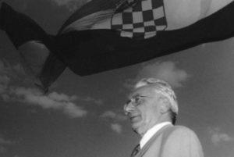

**PREDMET NATJEČAJA – OPĆI PODACI**

**NARUČITELJ I INVESTITOR:**

Općina Podstrana,

Trg dr. Franje Tuđmana 3

21312 Podstrana

**LOKACIJA:**

Petrićevo

Podstrana, k.č. 3270/1 k.o. Donja Podstrana

**KIPARSKI NATJEČAJ:**

SPOMENIK dr. Franji Tuđmanu

Podstrana, ožujak 2023. godine

1. **UVODNI DIO (izvor: www.tudjman.hr)**

Dr. Franjo Tuđman rođen je 14. svibnja 1922. godine u Velikom Trgovišću gdje je pohađao osnovnu školu, a nakon toga završava srednju školu u Zagrebu. Od 1941. sudjelovao je u antifašističkom partizanskom pokretu. Nakon II. svjetskog rata završio je studij u Beogradu na Višoj vojnoj akademiji. Iako je 1960. promaknut u čin generala, sljedeće godine napustio je vojnu službu i posvetio se znanstvenom i publicističkom radu.

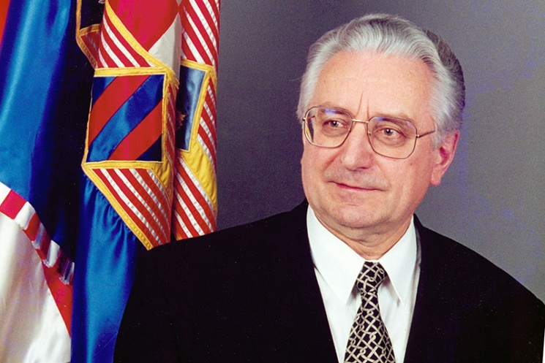

Njegova gledišta – ponajprije protivljenje nametanju kompleksa krivnje hrvatskom narodu zbog NDH u Drugom svjetskom ratu – izložile su ga političkim, a zatim i sudskim progonima. Izbačen je iz Saveza komunista Hrvatske 1967. kad je morao napustiti i Institut, uklonjen je sa Sveučilišta u Zagrebu te umirovljen radi sprečavanja javne djelatnosti. Od 1987. kad mu je vraćena putovnica, putuje u inozemstvo gdje svojim predavanjima dovodi do buđenja i stvaranja hrvatskoga nacionalnog demokratskog pokreta među hrvatskim iseljenicima. Hrvatsku demokratsku zajednicu osnovao je 1989. kada postaje njezinim predsjednikom.

Nakon pobjede Hrvatske demokratske zajednice na prvim demokratskim izborima, održanima u Hrvatskoj nakon Drugog svjetskog rata, u Saboru je 30. svibnja 1990. izabran za predsjednika Predsjedništva tada još Socijalističke Republike Hrvatske. Nakon donošenja novoga demokratskog Ustava Republike Hrvatske – 22. prosinca 1990. – na neposrednim je predsjedničkim izborima u kolovozu 1992. izabran za Predsjednika hrvatske države.

Godine državništva obilježene su agresijom na Republiku Hrvatsku, međunarodnim priznanjem Republike Hrvatske koje je započelo u siječnju 1992. godine, domovinskim ratom i poratnim razdobljem mirne reintegracije i aktivnosti usmjerenih učvršćivanju međunarodnog položaja Republike Hrvatske.

Kao vrhovni zapovjednik Hrvatskih oružanih snaga predvodio je vojne operacije oslobođenja Maslenice, Novskog Ždrila, Zemunika i brane Peruča 1994. godine te vojno-redarstvene akcije u kojima su 1995. godine oslobođena okupirana područja zapadne Slavonije (operacija 'Bljesak') te Dalmacije, Like, Banovine i Korduna (operacija 'Oluja'). Iste je godine sudjelovao u mirovnim pregovorima o Bosni i Hercegovini te bio supotpisnik Daytonskog sporazuma. Godine 1998. završila je mirna reintegracija hrvatskog Podunavlja u državni sustav Republike Hrvatske, čime su ostvarene njegove težnje o punoj samostalnosti, suverenosti i međunarodnom priznanju Republike Hrvatske.

Ponovo je izabran za Predsjednika u lipnju 1997. godine. Svojim uspješnim vodstvom hrvatske unutarnje i vanjske politike te vojno-redarstvenih akcija i operacija tijekom Domovinskog rata dao je ključan povijesni doprinos suverenosti, samostalnosti i međunarodnom priznanju Republike Hrvatske.

Umro je u Zagrebu 10. prosinca 1999., a pokopan je na zagrebačkom groblju Mirogoj 13. prosinca uz državne i vojne počasti i uz ispraćaj više stotina tisuća hrvatskih građana.

1. **OPIS LOKACIJE**

Lokacija koja se smatra prikladnom za postavu spomen obilježja prvom hrvatskom predsjedniku dr. Franji Tuđmanu je Petrićevo, koje se geografski nalazi u sredini općine Podstrana u donosu na granice mjesta uz obalnu liniju.

U blizini same lokacije smještena je zgrada Općine Podstrana, a također je u neposrednoj blizini planirana i gradnja nove osnovne škole sa pratećom sportskom dvoranom.

Površina za smještaj Spomenika Franji Tuđmanu prikazana je u grafičkom prilogu niže (vidi Prilog 1), a smještena je na jugoistočnom dijelu lokacije Petrićevo, uz državnu cestu D-8, na k.č. br. 3270/1 K.O. Donja Podstrana.

Slika na kojoj se prikazuje karta

Opis je automatski generiran

Prilog 1: Prikaz lokacije za postavu spomenika na ortofoto karti (izvor: geoportal.hr)

Općina Podstrana je početkom 2023. godine krenula u realizaciju uređenja kontaktne zone između državne ceste D-8 i javnih sportskih i dječjih igrališta smještenih na lokaciji Petrićevo.

Predmetna lokacija, kao što se vidi iz niže snimljenih fotografija *(vidi Prilog 2)* zahtijevala je, obzirom na reprezentativnu poziciju javne površine uz državnu cestu D-8, hortikulturno oplemenjivanje neugledne zemljane površine, uređenje pješačkih staza za pristup od nogostupa državne ceste do javnih i dječjih igrališta na Petrićevu, te postavu urbane opreme (klupe, kante za otpad…).

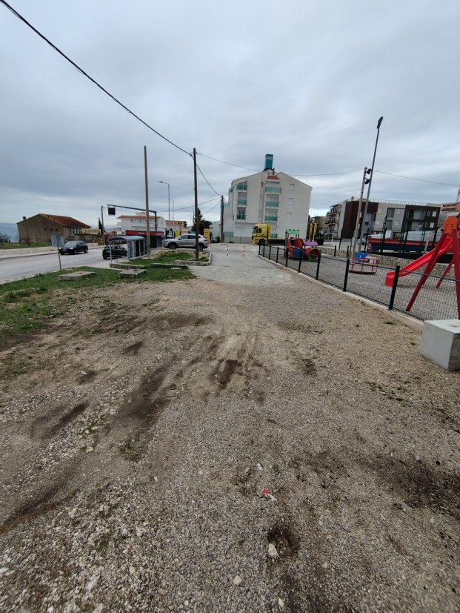 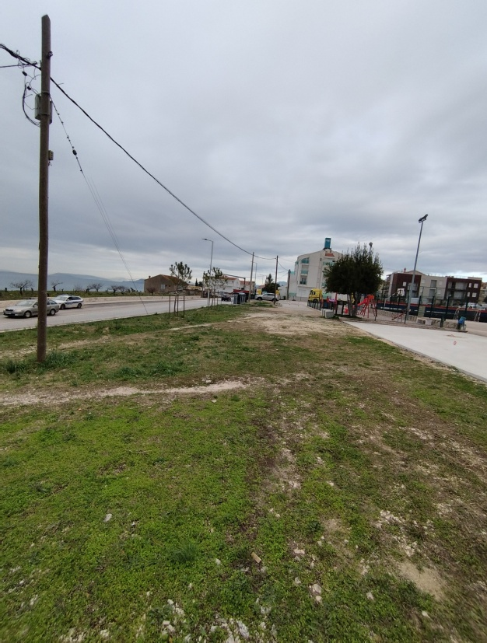

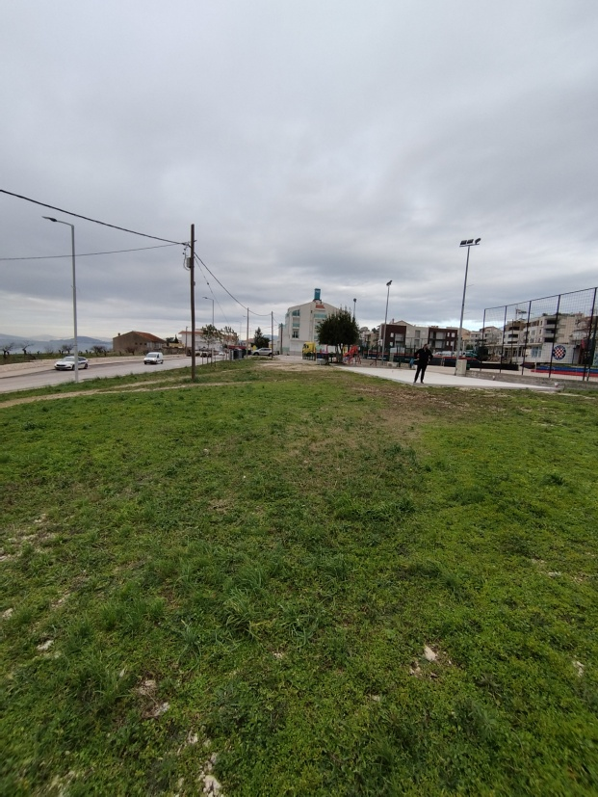 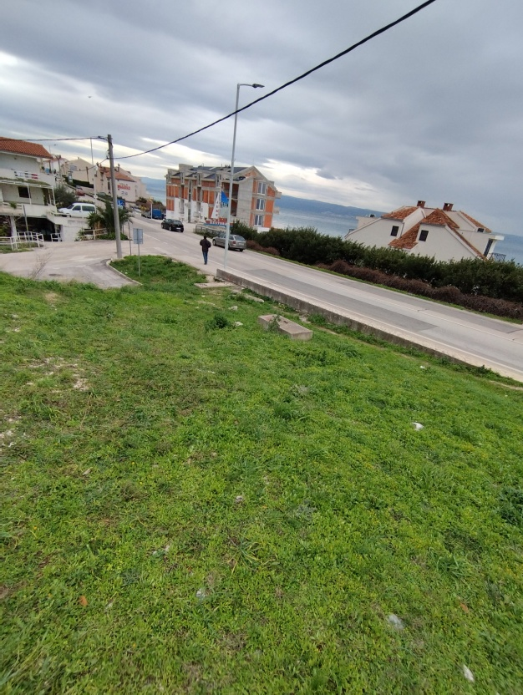

Prilog 2: Fotografije lokacije iz sječnja 2023. godine

Slijedom navedenog, Općina Podstrana je pristupila realizaciji navedenog zahvata, sukladno skici u prilogu 3.

Na postojećoj zemljanoj površini planirano je uređenje pješačkih staza popločanih betonskim opločnikom, uređenje šljunčanih staza, postava urbane opreme (klupa i kanti za otpatke) te hortikulturno uređenje kompletnog platoa.

Slika na kojoj se prikazuje tekst, cesta, ulica, pokazati znak

Opis je automatski generiran

Prilog 3: Idejno rješenje uređenja parka na Petrićevu

Također je, unutar planiranog obuhvata, predviđen prostor (postament) za postavu spomenika dr. Franji Tuđmanu.

Odabir mikrolokacije postamenta uvjetuje važnost uspostave kvalitetnog dijaloga spomenika sa prolaznicima na državnoj cesti D-8, kao i sa korisnicima samog parka. Osim odnosa prema državnoj cesti D-8, spomenik dr. Franji Tuđmanu predstavlja jedan od oblikovnih elemenata parka.

Postament za spomenik dr. Franji Tuđmanu dimenzija je 4,60 metara x 4,60 metara i izveden je od armiranog betona *(vidi Prilog 4)*, a završna obloga postamenta su kamene ploče debljine 5 cm (motiv šahovnice -kombinacija poliranog i štokovanog kamena). Samo postolje za skulpturu dr. Franje Tuđmana je kameni masiv dimnzija 80 x 80 x 100 cm.

Vodeći računa o svemu navedenom, potrebno je predložiti rješenje koje će biti primjereno uklopljeno u definirani kontekst lokacije.

Materijal za izradu skulpture dr. Franje Tuđmana je bronca, a parkovno oblikovanje ili mijenjanje planirane vegetacije parka (unutar zadane pozicije skulpture) nije moguće, kao ni ostale intervencije u planiranom uređenju parka.

Predmet ovog natječaja je izrada idejnog rješenja za brončanu skulpturu cjelokupne figure dr. Franje Tuđmana u visini od minimalno 2,00 metra do maksimalno 3,0 metra. Oblikovanje skulpture je moguće u različitim umjetničkim interpretacijama.

Rješenje skulpture treba biti u skladu s definiranim karakterom prostora.

Naručitelj ne dozvoljava intervencije autora u prostoru neposredno oko budućeg spomenika u smislu prijedloga opločenja, hortikulture ili drugih elemenata, jer je mikrolokacija za smještaj same skulpture dio cjelovitog rješenja novouređenog parka.

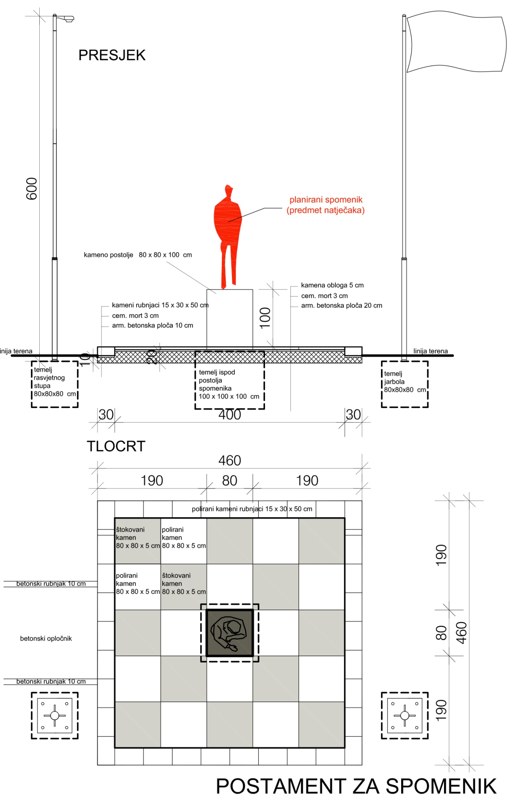

Prilog 4: Postament za postavu Spomenika dr. Franji Tuđmanu

1. **OBAVEZNI PRILOZI NATJEČAJNOG RADA**

**Model**

Potrebno je dostaviti najmanje jedan (1), a najviše dva (2) trodimenzionalna modela i to:

-­‐ Maketa idejnog kiparskog rješenje skulpture s postamentom (obavezno); u

odgovarajućem mjerilu, prema izboru autora

-­‐ Prostorni prikazi idejnog rješenja (prema izboru autora, minimalno tri različita prikaza

iz vizure pješaka)

Model je gipsani odljev u omjeru. Ukoliko to zahtijeva koncept idejnog rješenja, materijal modela može biti drugačiji, uz pisano obrazloženje razloga korištenja odabranog materijala.

**Elaborat**

Obavezni elaborat uz model treba sadržavati:

a) Grafičke priloge:

-­‐ Nacrti spomenika -­‐ u odgovarajućem mjerilu ovisno o rješenju;

-­‐ Karakteristični detalji (tlocrt, presjek, pogled u mjerilu 1: 10 ili 1:20);

-­‐ Najmanje tri prostorna prikaza cjeline spomenika s okolišem (3d model /

perspektivni ili aksonometrijski prikaz / skica / fotomontaža).

Tekstualno obrazloženje (najviše 5 kartica teksta)

-­‐ Konceptualne postavke idejnog rješenja;

-­‐ Tehnički opis i obrazloženje, način izvođenja i održavanja spomenika te ostalih

mogućih karakterističnih tehničkih uvjeta;

-­‐ Opis odnosa skulpture prema parku, odnosno državnoj cesti D-8

Troškovnik

Potrebno je dostaviti realan troškovnik realizacije spomenika na propisanom obrascu s obavezno uključenim stavkama u neto iznosu:

-materijal, izrada, prijevoz i montaža spomenika te postamenta;

-autorski honorar autoru za izradu spomenika;

-ostali troškovi (ako je primjenjivo).

Napomena:

Elaborat mora biti uvezen u formatu minimalne veličine A4, a maksimalne veličine A3 u tri (3) primjerka. Uz tekstualni dio treba priložiti popis svih privitaka natječajnog elaborata. Svi grafički (PDF format) i tekstualni (Word) privitci predaju se i na CD- mediju ili USB‐u, zatvorenom u tvrdi omot u jednom (1) primjerku.